附件1
劳动保障信用评级审查操作指引
一、用工服务平台操作说明
1、登录企业用工及人力资源服务平台（网址：http://19.120.101.24:7001/Jmrlzy/），点击“劳资纠纷预防处置”-》“用工及年审情况审查”-》“年审报告”。
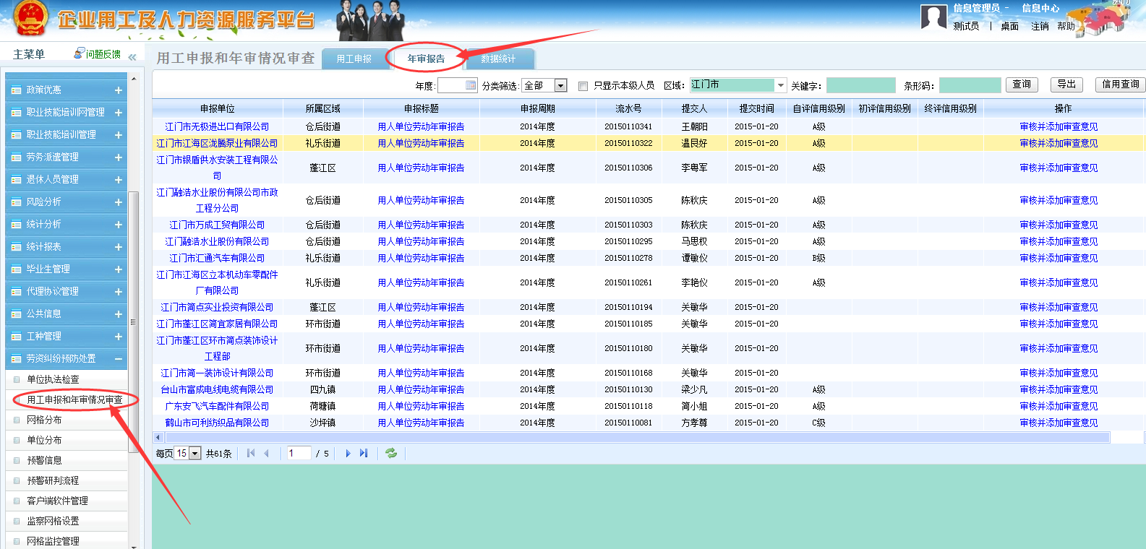
2、点击“审核并添加审查意见”，进入到审核页面，审核是否通过，选择“初评企业劳动保障信用等级”，添加审查意见后，提交。
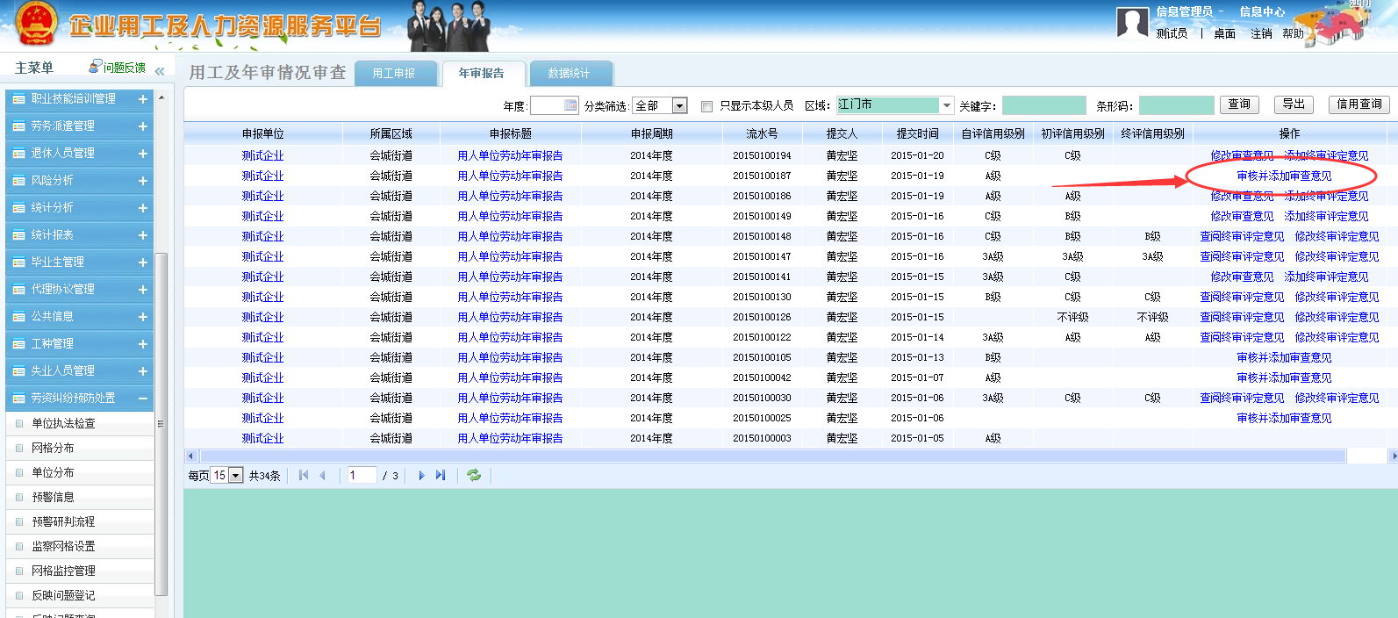
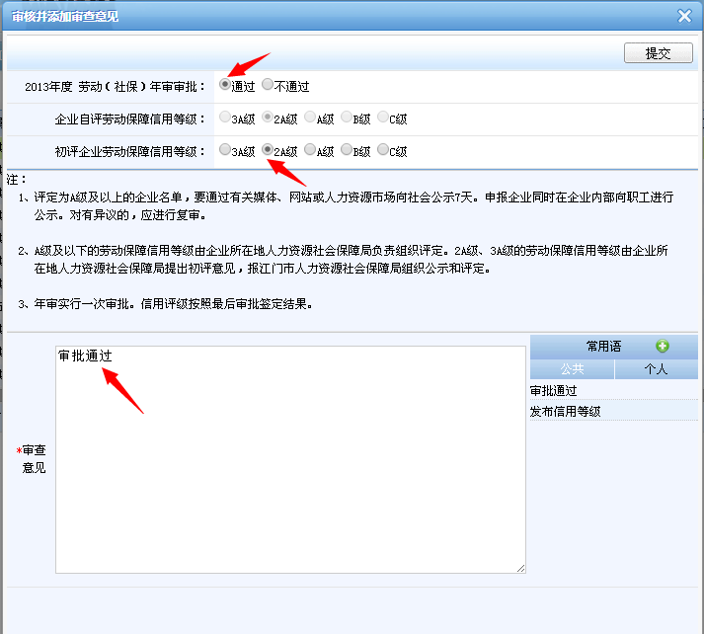
3、如通过年审，则可以操作“修改审查意见”和“添加终审评定意见”。
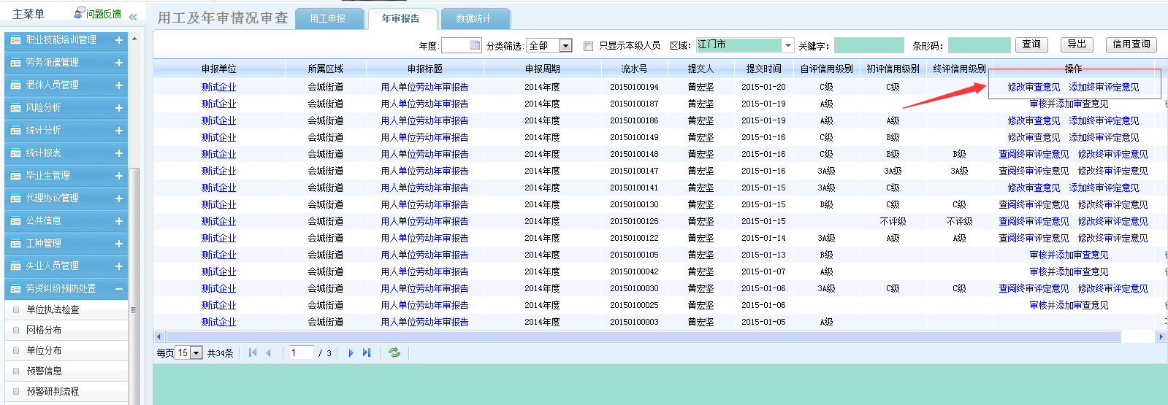
4、选择“终评企业劳动保障信用等级”。
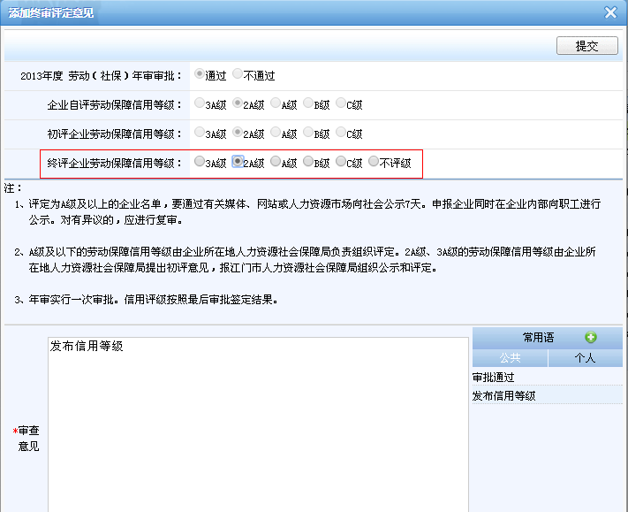
5、若审批不通过，则退回给用人单位整改后再重新提交年审报告。
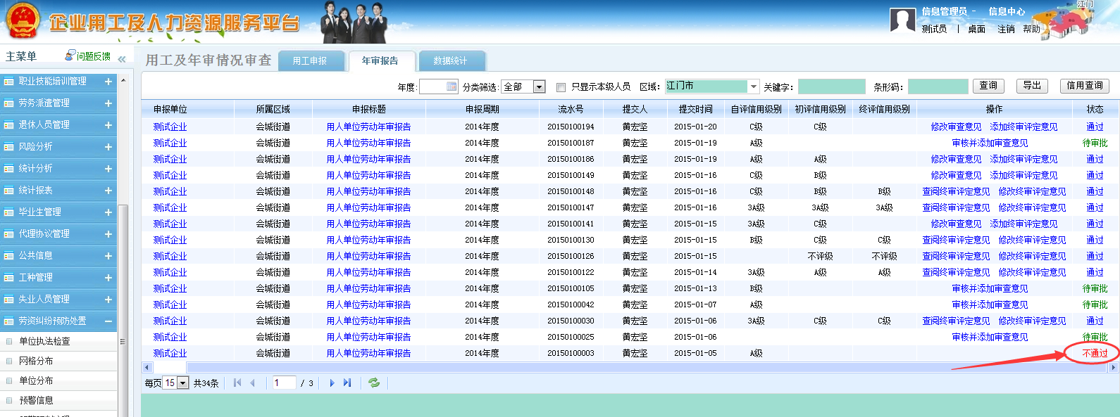
二、审核内容及方法
（一）签订劳动合同情况：通过网上服务平台的“员工情况”和“合同情况”（点击用人单位名称进入）查阅用人单位的员工信息及合同签订情况，如有必要，可通知用人单位提供相应的纸质材料。
（二）工资发放情况：通过网上服务平台的“薪酬情况”（点击用人单位名称进入）查阅用人单位的工资发放情况，如有必要，可通知用人单位提供相应的纸质材料。
（三）社保缴纳情况：通过网上服务平台的“参保情况”（点击用人单位名称进入）查阅用人单位参保缴费情况，如有必要，可通知用人单位提供相应的纸质材料。
（四）有没存在其他违反劳动保障法律法规行为：通过网上服务平台的“申报情况”（点击用人单位名称进入）查阅用人单位的用工情况，再结合用人单位填报的《用人单位劳动年审报告》的内容及劳动保障监察案件处理情况，了解企业有无违法行为。如有必要，可通知用人单位提供相应的纸质材料。
三、审核结果的处理
（一）审核通过：通过年审的，在“审核并添加审查意见”中添加审查意见并初评企业劳动保障信用等级后提交，用人单位即可通过网上服务平台打印年审证明。
（二）审核不通过：不通过年审的，在“审核并添加审查意见”中添加审查意见（必须填写不通过的原因）后提交，用人单位需根据不通过原因进行整改，填写整改意见后重新提交年审报告。

